

更新时间：2012-3-15 15:19:21 出处： 作者：

二O一二年三月十五日臺灣中華保全協會領導及相關一行到我司參觀考察。在聽取我司楊董事長的工作彙報後，對我司在安保工作領域中所取得的成績表示了高度讚賞。
在熱烈、祥和的氣氛中，與會成員就安保工作今後跨地區的相互合作和持續發展進行了深入的研究和討論。

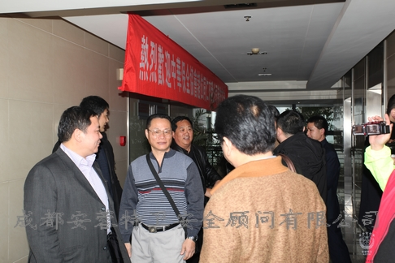
电梯口迎接贵客的到来
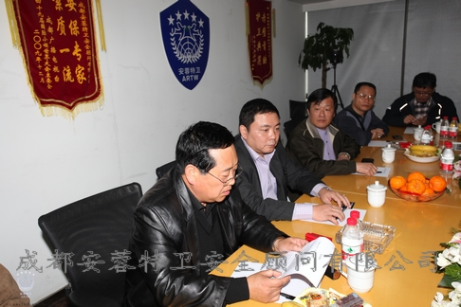
杨董致欢迎辞

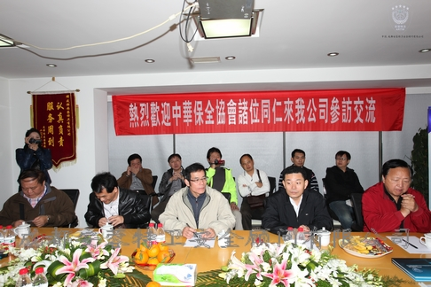
与会领导认真听取工作汇报

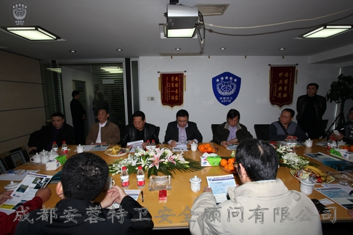
与会成员热烈讨论

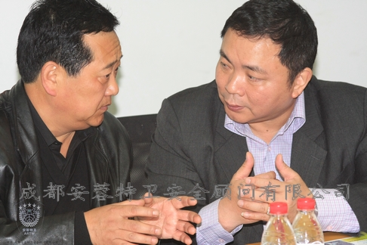
杨董与台湾中华保全协会张达昌理事长亲切交谈

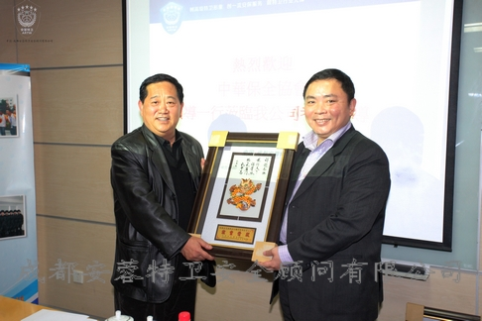

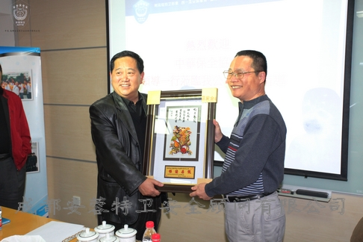

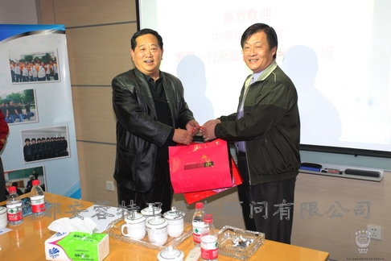

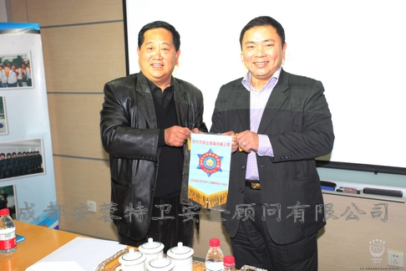
接受馈赠

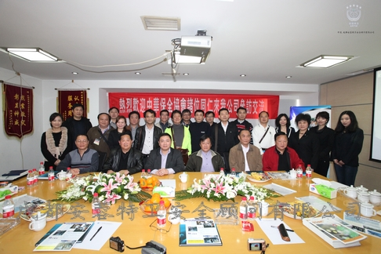
合影留念

